苏州大学普通物理（一）上课程（13）卷参考答案 共2页
院系 理、工、材料 专业

一、填空：（每空2分，共40分）
1、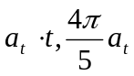 7、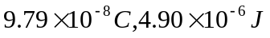
2、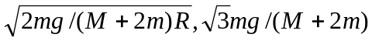 8、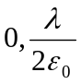
3、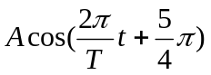 9、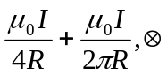
4、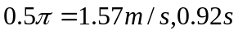 10、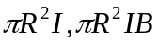
5、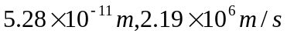 11、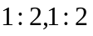
6、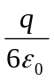
二、计算题：（每小题10分，共60分）
1、解：子弹穿过第一块木块后，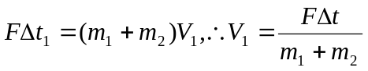
再穿过第二块木板后，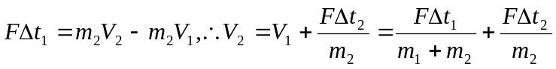
2、解：振动系统为复摆模式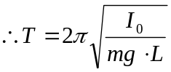，
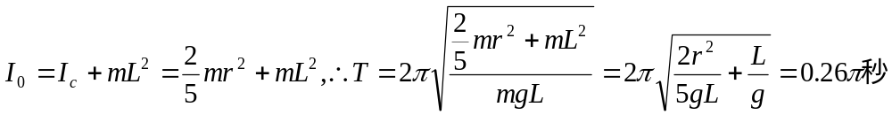
系统按单摆模式振动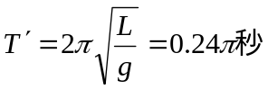，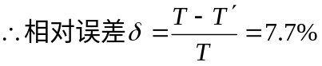
3、解：以球心为圆心作半径为r的高斯面，则：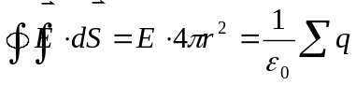，
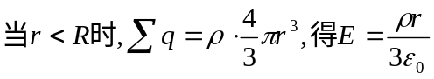；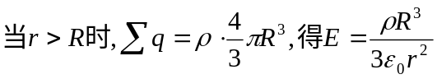
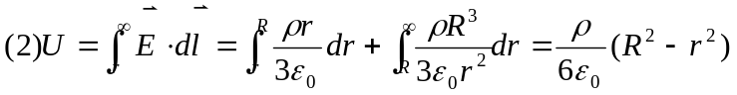
4、解：在电介质内取厚度为dr，半径为r的薄半球壳，其电阻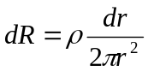
则总电阻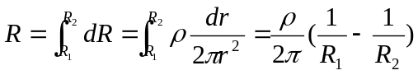
5、解：电子所在处的磁感强度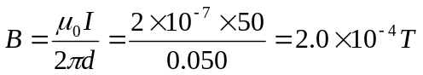，方向垂直于纸面向里。
，方向垂直于导线背向导线。
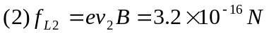，方向平行于导线，并与电流同方向。
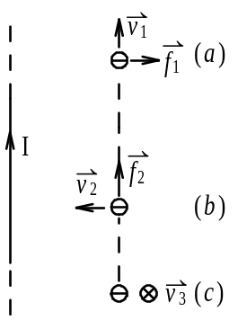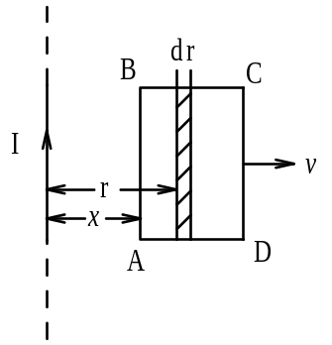
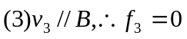 。

6、解一：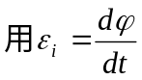，取顺时针方向为线框回路的正方向。通过线框的磁通量为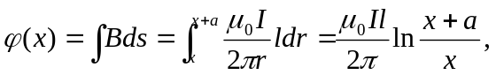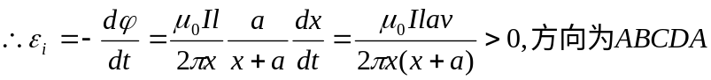
解二：（用动能电动势求解）
